Información: NCDHHS COVID-19 www.ncdhhs.gov/coronavirus
El Departamento de Salud y Servicios Humanos de Carolina del Norte continúa proporcionando beneficios continuos, así como algunos beneficios de emergencia mientras el impacto de COVID-19 continúa en nuestro estado. Hay varias maneras en que puede solicitar más información en línea para obtener beneficios para usted y su familia. Los siguientes recursos pueden estar disponibles para usted. Los Enlaces, información de contacto directa y códigos QR escaneables están a continuación para ayudarle a encontrar más información.
Solicitar asistencia médica | https://epass.nc.gov/CitizenPortal/application.do | Comuníquese con la oficina local de DSS | 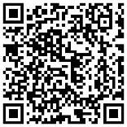
Solicitar asistencia alimentaria
Asistencia de tarjetas EBT | https://login5.fisglobal.com/idp/EBTEdge_NCH | 1-866-719-0141 | 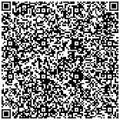
ebtEDGE Aplicación móvil | https://www.ebtedgemobile.com/
Solicite ayuda con prescripciones de la Parte D de Medicare | https://www.ssa.gov/benefits/medicare/prescriptionhelp/ | 1-800-325-0778 | 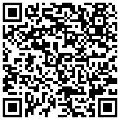
Solicite servicios de cuidado infantil de emergencia | https://ncchildcare.ncdhhs.gov/Whats-New/Coronavirus- Information-for-Child-Care/guidance-for-child-care- providers-on-parent-application-for-financial-assistance | 919-814-6380 | 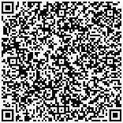
Solicitar asistencia regular de cuidado infantil | https://ncchildcare.ncdhhs.gov/Services/Financial-Assitance | Comuníquese con la oficina local de DSS | 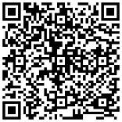
Solicitar asistencia en efectivo (TANF) | http://www.ncdhhs.gov/dss/workfirst/index.htm | Comuníquese con la oficina local de DSS | 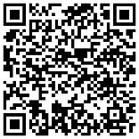
Solicitar asistencia de energía | https://www.ncdhhs.gov/assistance/low-income- services/low-income-energy-assistance | Comuníquese con la oficina local de DSS | 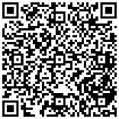
Servicios de manutención infantil (echild) (Child Support) | https://ncchildsupport.com/ecoa/covid19.htm | 1-800-992-9457 | 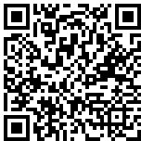
NC 2-1-1 | https://www.nc211.org/ | 2-1-1  O  1-888-892-1162 | 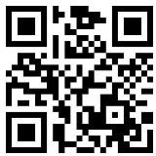
Departamento de Salud y Servicios Humanos de NC • www.ncdhhs.gov • NCDHHS es un empleador y proveedor de igualdad de oportunidades. • 4/20

Descripcion de Programas NCDHHS www.ncdhhs.gov

Medicaid de Carolina del Norte  (División de Beneficios de Salud | Proporciona acceso a atención y servicios de salud física y conductual para mejorar la salud y el bienestar de los ciudadanos de Carolina del Norte. Los servicios que NC Medicaid administra incluyen pero no se limitan a:  - Servicios de salud física, conductual y consumo de sustancias,  - Beneficios de Farmacia, y  - Servicios y apoyos para personas con necesidades crónicas y atención médica a largo plazo.
Servicios de Alimentos y Nutrición | Proporciona a las familias o personas de bajos ingresos alimentos que necesitan para una dieta nutricionalmente adecuada. Los beneficios se emiten a través de tarjetas de Transferencia Electrónica de Beneficios. Los usuarios pueden usar la aplicación ebtEdge Mobile para comprobar los saldos y localizar las tiendas que aceptan beneficios.
Subsidio para el cuidado infantil Emergency (COVID-19) | Proporciona asistencia a los trabajadores esenciales que necesitan servicios de cuidado infantil durante la crisis del COVID-19. Los proveedores de cuidado infantil registrados varían y han acordado con el Estado de NC permanecer abiertos y aceptar inscripciones de familias de trabajadores esenciales durante los plazos específicos establecidos para el COVID-19.
Asistencia de cuidado infantil subsidiada | Proporciona asistencia financiera continua a través de vales para familias que necesitan servicios de cuidado infantil de parte proveedores de cuidado infantil registrados. La elegibilidad puede estar limitada en función de criterios financieros y situacionales.
Asistencia Temporal para Familias Necesitadas (TANF) | Proporciona a los padres (y algunas situaciones en las que los niños residen al cuidado de los familiares) capacitación a corto plazo y otros servicios para ayudarlos a trabajar y avanzar hacia la autosuficiencia. También conocido como Programas de Asistencia en Efectivo o Trabajar Primero (Work First).
Programas de Asistencia de Energía para Familias de Bajos Ingresos e Intervención en Crisis | Proporciona asistencia a través del pago al proveedor de servicios de energía para ayudar a los hogares a pagar las facturas de calefacción y refrigeración.
Servicios de Manutención Infantil (Child Support) | Disponible para cualquier persona que necesite ayuda para establecer la paternidad, establecer y cobrar una obligación de orden judicial para la manutención de niños, o recoger la manutención de los niños en una obligación existente. El programa no está autorizado para ayudar con la custodia, visitas, o acuerdos de propiedad.

